

Infrastructuur DBS 2.0

Beschrijving vereisten

Volders, Veronique | Documenteigenaar | 02/553.01.96

Documentgeschiedenis

Datum | Gewijzigd door | Aard van de wijziging
16/09/2011 | Veronique Volders | Aanmaak document
19/09/2011 | Veronique Volders | Aanpassing document na bespreking met Fons Neyens (CISA)
20/09/2011 | Veronique Volders | Aanpassing document na opmerkingen Jef Peeters (Arco) en Fons Neyens
23/09/2011 | Veronique Volders | Verdere verwerking antwoorden Jef Peeters en Bart Van Gysel (Arco).

Inhoudstafel

1. Documentgeschiedenis 2
2. Inhoudstafel 3
3. Doel van dit document 4
4. Afkortingen en begrippen 4
5. Doel van dit document 5
6. Totaalplaatje DBS 2.0 6
6.1. Toelichting bestaande en toekomstige connecties 7
6.1.1. Active Directory 7
6.1.2. Mailserver 7
6.1.3. Oude KBI (bestaand) 7
6.1.4. Kofax (op te zetten) 7
6.1.5. Rijksregister (te ontwikkelen) 7
6.1.6. Orafin (te ontwikkelen) 7
6.1.7. Arco 7
6.2. Toelichting serverarchitectuur 8
6.2.1. Huidige opzet 8
6.2.2. Vereisten toekomstige opzet PRODUCTIE 8
6.2.3. Vereisten toekomstige opzet Test/Ontwikkel en Acceptatie 9
6.2.4. Minimale serververeisten 9
6.2.5. 3 omgevingen: productie, test/ontwikkel en acceptatie 10

Doel van dit document

Afkortingen en begrippen

ABB | Agentschap voor Binnenlands Bestuur
DBS | Het elektronisch dossierbegeleidingssysteem van ABB
HB | HP-Belgacom (outsourcingsparnter IT Vlaamse overheid)
DOMA6 | Verzamelnaam voor software Arco-Routing 6 en Arco-DocRoom 6

Doel van dit document

In dit document beschrijft
- de nodige infrastructuur voor DBS 2.0
- de gelieerde applicaties en partijen (intern en extern)
- welke activiteiten wie moet kunnen uitvoeren op de verschillende servers.

Totaalplaatje DBS 2.0

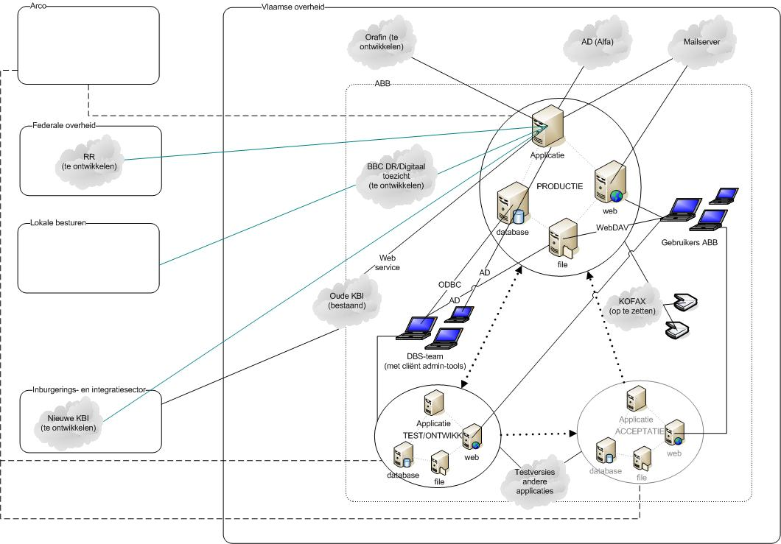

Toelichting bestaande en toekomstige connecties

Active Directory

Momenteel hebben de gebruikers van ABB via hun alfa-login toegang tot webtoepassing zowel op productie als acceptatie. Daarvoor gebeurt er een synchronisatie tussen de AD (groep ABB) en de gebruikersdatabank van Arco-routing. Dit moet uiteraard zo blijven.

Te bekijken is de connectie vanuit de test/ontwikkel en acceptatie naar de ALFA-AD, gelet op verdere specificaties onder punt 6.2.4.

Mailserver
Uitgaand verkeer
Vanuit toepassing kunnen er automatisch mails verstuurd worden (zowel naar adressen binnen als buiten de Vlaamse overheid).

Hiervoor moet een connectie naar mailserver over smtp voorzien worden.

Inkomend verkeer
Hiervoor moeten we op een pop3 mailbox kunnen connecteren zonder uitgebreide beveiliging.

Oude KBI (bestaand)
Via een webservice worden gegevens uitgewisseld (heen en terug) met de huidige kruispuntbank inburgering.

Kofax (op te zetten)
Het is de bedoeling om op middellange termijn (tweede helft 2012) onze inkomende (papieren) poststukken te digitaliseren, dus in te scannen en daarna te laten oppikken door de Arco-software.

Rijksregister (te ontwikkelen)
Het is de bedoeling om op korte termijn (tegen eind 2011) via een webservice gegevens op te vragen bij het rijksregister.

Orafin (te ontwikkelen)
Op lange termijn (ten vroegste 2013) wordt er een uitwisseling tussen onze businessprocessen (subsidies, boetes) en het boekhoudpakket.

Arco

Het is de bedoeling dat de toepassing zelf beheerd wordt door Arco. Daarvoor hebben zij uiteraard de nodige rechten nodig (zie punt 6.2.5. onderdeel “Diverse toegangen”).

Later te bekijken hoe Arco van op afstand aan onze omgevingen kan, bv. voor bugfixes.

Toelichting serverarchitectuur

Op de tekening staan 4 serverrollen. Dit kan ook op 1 machine draaien.

Huidige opzet

- Applicatie-, file- en webserver draaien op 1 machine
(productie: BRU000CENTER38M; acceptatie: BRU000ACCEPT08M)
- Databank = shared oracle omgeving (welke: gevraagd aan toepassingsmanager, maar die is in verlof tot 3/10)

Vereisten toekomstige opzet PRODUCTIE

Te bekijken waar we databank gaan inrichten: opnieuw shared of toch dedicated (met twee mogelijkheden: op aparte omgeving of ook op applicatieserver).
⇨ Verschillende voorstellen gevraagd.

Beste optie zal afhangen van:
- kostenplaatje
- performatie:
→ CPU
→ snelle Input/Output-transacties als duidelijk meetbare parameter – end-to-end responsetijd op standaardquery/schrijftransactie
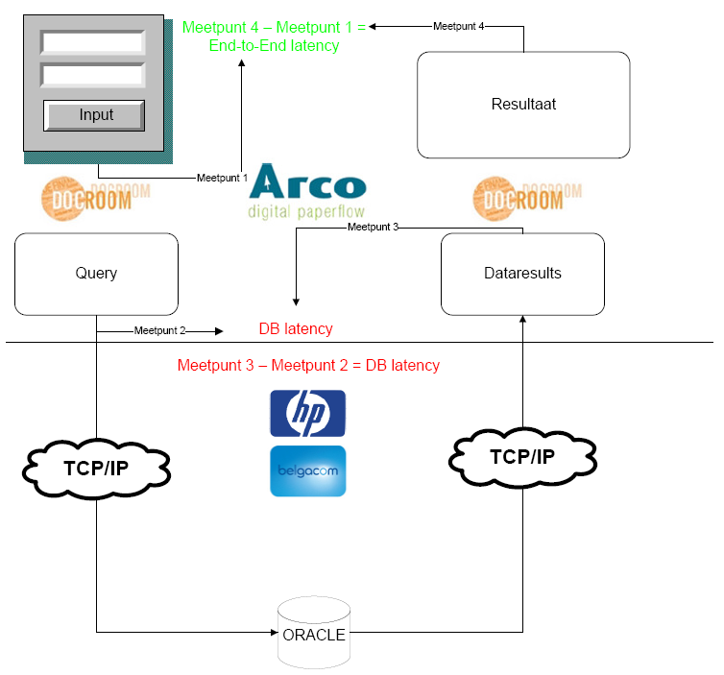
We verwachten van HB een voorstel om performantie te bewaken, minimaal voor wat betreft het onderdeel dat onder de verantwoordelijkheid van HB valt, en graag ook – optioneel – voor de applicatiekant (verantwoordelijkheid van Arco).

- autonomie bij het beheer van de databank(tabellen): we vragen een zo groot mogelijk zelfbeheer in de voorgestelde oplossing
→ bv. kunnen we zelf kolommen toevoegen,… (of wat is de – relatief soepele – procedure ervoor)

Vereisten toekomstige opzet Test/Ontwikkel en Acceptatie
Te bekijken hoe we de databank gaan opzetten voor test/ontwikkel en acceptatie.
We vragen alleszins dat deze omgevingen zo representatief mogelijk worden opgezet.
- mee afhankelijk van de keuze rond opzet databank voor productie (al dan niet shared; op aparte server of niet)
- te bekijken of Test/ontwikkel en Acceptatie niet naar zelfde databank kunnen connecteren.
⇨ Verschillende voorstellen gevraagd.

Minimale serververeisten

- Operating System
Als operating system hebben we zeker één van volgende opties nodig:
- Windows 2003 SP1/SP2 (32 bit/64 bit)
- Windows 2003 R2 SP1/SP2 (32 bit/64 bit)
- Windows 2008 (32 bit/64 bit)
- Windows 2008 R2 (32 bit/64 bit)

✓ Voorkeur: Windows 2008 R2 (64 bit)

Daarnaast moet op deze server ook het volgende geïnstalleerd worden:
- Net framework 3.5. sp1
- IIS 7.5

- Database

Op databankniveau hebben we één van volgende opties nodig:
- SQL Server 2000, full text option mandatory
- SQL Server 2005, full text option mandatory
- SQL Server 2008, full text option mandatory
- Oracle 9.2.0.1 and above, Oracle Text option mandatory
- Oracle 10.2.0.1 and above, Oracle Text option mandatory
- Oracle 11.2.0.1 and above, Oracle Text option mandatory

✓ Voorkeur:
Indien shared → Oracle 11.2.0.2, Oracle Text option mandatory
Indien dedicated → SQL Server 2008, full text option mandatory
⇨ Prijzen voor beide opties opgeven.

- Application software

Te installeren door Arco: DOMA 6 (docroom en routing 6) na opzet infrastructuur.
Daarvoor worden best 2 of 3 (afhankelijk van de gekozen opzet) partities op de applicatieserver ingericht:
- C: OS
- D: Doma
- E: database (indien deze op de applicatieserver gedraaid wordt)

- Werkgeheugen server
Voor productie
Bij initiële opzet en Windows 2008 als OS: 8GB RAM met Kantoorurenbeschikbaarheidsvenster

Indien de databank op de server wordt gedraaid: 4 GB extra te voorzien.

Uitbreidbaar “on demand” (via werkaanvraag)
→ Vraag aan HB: Wat is timing van uitvoering?

⇨ Gelieve nu ook al prijzen op te geven voor 16 en 32 GB.

Voor test/ontwikkel en acceptatie
Bij initiële opzet en Windows 2008 als OS: 4GB RAM

- Opslagcapaciteit
Voor productie
200 GB voor ter beschikking gestelde (bedrijfskritische) gegevensopslag
Uitbreidbaar “on demand” (via werkaanvraag)
→ Vraag aan HB: Wat is timing van uitvoering?

Vanaf 80% bezettingsgraad melding maken zodat uitbreiding tijdig kan aangevraagd worden.

Voor test/ontwikkel en acceptatie
25 GB
Uitbreidbaar “on demand” (via werkaanvraag) .
→ Vraag aan HB: Wat is timing van uitvoering?

- Centrale back-up
Te voorzien voor productie.
Vraag aan HB: wat houdt dit precies in? (wat wordt er bijgehouden? Hoe lang? Wat kan er hoe teruggezet worden? Frequentie van de backups?) Zijn er verschillende opties?

3 omgevingen: productie, test/ontwikkel en acceptatie

DOMA6 biedt de nodige functionaliteiten om – gebruik makende van de tools hiervoor voorzien in de oplossing – nieuwe flows of wijzigingen aan bestaande flows over te zetten tussen omgevingen.
We wensen van deze functionaliteit van DOMA6 gebruik te kunnen maken. Hiertoe is intersysteemcommunicatie vereist:

Gewenste intersysteemcommunicatie
Korte implementatiecyclus = rechtreeks van test naar productie:
- Eenvoudige flows
- Kleine/snelle wijzigingen
- Bugfixing
Lange implementatiecyclus = van test naar acceptatie naar productie
- Complexe flows
- Volledig extern ontwikkelde flows (i.e. niet op eigen test/ontwikkelomgeving)
- Aanpassingen aan de software (updates, nieuwe basisfunctionaliteiten)

Daarom hebben we volgende intersysteemcommunicaties nodig:
- Van Testserver naar productie en acceptatie
- Van Acceptatie naar productie
- Van Productie naar test

De toepassing werkt standaard via http-access (poort 80). Daarnaast moeten ook volgende poorten open staan:
- in- en uitgaande mail
- databaseconnectie
- filesharing.

Gewenste netwerkverbindingen tussen gebruikers en omgevingen

- Van client-(admin)tool naar test/ontwikkel, productie en acceptatie
Enkel vanaf pc’s van DBS-team (duidelijk identificeerbare gebruikers: momenteel 3 mensen en pc’s + arco4)

- Iedereen van ABB via poort 80 (web) naar productie

- Iedereen van ABB via poort 80 (web) naar test/ontwikkel en accepatie
Vooral van belang voor functionele testen door de gebruikers:
Momenteel kunnen alle gebruikers van ABB via het web workflows (functioneel) testen op de acceptatieomgeving. Door het groot aantal gebruikers en locaties (en bevoegde afdelingshoofden met eigen ideeën) is het vaak moeilijk om op voorhand met iedereen af te stemmen. Daarom wordt er meestal gekozen om met een beperkte groep een flow uit te werken, die dan daarna (in één of meerdere keren) door een grotere groep kan getest worden op functionaliteit.

Diverse toegangen

Algemeen gesproken moeten schrijfrechten voorzien worden voor alle mappen die via de Admin-cliënttool van DOMA aangesproken worden. Deze Admin-cliënttool is enkel in gebruik op pc’s van DBS-team en laten dit team het nodige zelfbeheer van de DOMA6-topassing toe. Nieuwe flows en wijzigingen aan bestaande tools moeten via de Admin-cliënttool kunnen worden gerealiseerd. Hiervoor zijn schrijfrechten vereist.

Ter info: de clientsoftware van Arco werkt via het SMB-protocol (toegang tot windows-shares)

Daarnaast moeten ook nog volgende extra toegangen (via andere tools of rechtstreeks) voorzien worden:
- beheer customdatabanktabellen; momenteel via acces of SQL-tool(s) naar ODBC TSN-services EWBLARCA_USR en EWBLARCP_USR (inclusief creëren van bijkomende tabellen, kolommen, aanpassen eigenschappen velden)

Te bekijken of het interessant is om de individuele gebruikers (DBS-team en Arco4) toegang te geven.
Te bekijken of auditingtool nodig is op databankniveau.

- custom-pagina’s en templates momenteel via netwerkconnectie naar C, D en E-schijf van de server (BRU000CENTER38M en BRU000ACCEPT08M) met Arco4-gebruiker.
Dit wordt idealiter uitgebreid naar DBS-team (3 extra gebruikers)

- toegang tot de mappen waarin data moeten geplaatst worden bv. om dossiers op te starten. Deze toegang is nodig ofwel voor toestellen (bv. scanners) ofwel personen die bv. via een customwebpagina of een netwerkconnectie zaken moeten opladen (in deze webpagina zal dan bepaald worden welke gebruikers de bestanden mogen opladen).

- Toegang Arco tot server voor beheer toepassing (op de DOMA-partie): zij moeten services kunnen herstarten, pagina’s toevoegen, de mappen kunnen beheren.

- Gebruikers moeten bestanden rechtstreeks kunnen bewerken (via WebDAV-technologie). Je opent een Word document vanuit DocRoom en het gaat onmiddellijk open in Word en je kan de wijzigingen opslaan (bedoeling is dat er niet meer moet lokaal gewerkt worden).
De WebDAV-technologie vereist de nodige rechten op de server op tijdelijk files weg te schrijven.

